**2015年考研数学一真题完整版**

**一、选择题**

（1）设函数在连续，其2阶导函数的图形如下图所示，则曲线的拐点个数为（）

（A）0 （B）1 (C) 2 ( D) 3

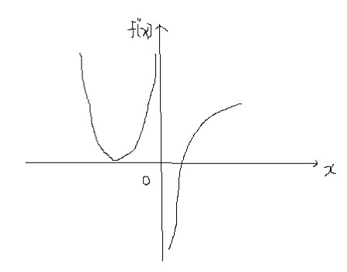







（4）设D是第一象限中曲线与直线围成的平面区域，函数在D上连续，则

（A）（B）

(C)( D) 

（5）设矩阵，，若集合，则线性方程组有无穷多个解的充分必要条件为

（A）（B）（C）（D）

（6）设二次型在正交变换下的标准形为，其中

，若，则在正交变换下的标准形为

（A）（B）（C）（D）

（7）若为任意两个随机事件，则

（A）（B）

（C）（D）





**二、填空题**

**（9）**

**（10）**

**（11）**若函数由方程确定，则.

**（12）**设是由平面与三个坐标平面所围成的空间区域，则

**（13）**n阶行列式

**（14）**设二维随机变量服从正态分布，则.

**三、解答题**

**（15）**设函数，，若与在是等价无穷小，求，，值。

**（16）**设函数****在定义域****上的导数大于零，若对任意的****，曲线在点处的切线与直线及轴所围成的区域的面积为4，且**求的表达式。**

**（17）**已知函数，曲线，求在曲线上的最大方向导数.

**（18）（本题满分10分）**

（Ⅰ）设函数****可导，利用导数定义证明



（Ⅱ）设函数****可导，****写出****的求导公式.

**（19）（本题满分10分）**

已知曲线的方程为起点为，终点为，计算曲线积分

**（20）（本题满分11分）**

设向量组是3维向量空间的一个基，，，。

（Ⅰ）证明向量组是的一个基；

（Ⅱ）当k为何值时，存在非零向量在基与基下的坐标相同，并求出所有的。

**（21）（本题满分11分）**

设矩阵****相似于矩阵****.

（Ⅰ）求****的值.

（Ⅱ）求可逆矩阵****，使得****为对角阵.

（22）（本题满分11分）

设随机变量****的概率密度为



对****进行独立重复的观测，直到第2个大于3的观测值出现时停止，记****为观测次数.

（Ⅰ）求****的概率分布；

（Ⅱ）求****.

（23）（本题满分11分）

设总体****的概率密度为



其中为未知参数，****为来自该总体的简单随机样本.

（Ⅰ）求的矩估计.

（Ⅱ）求的最大似然估计.